HRVATSKA AKADEMIJA  ZNANOSTI I UMJETNOSTI |  | 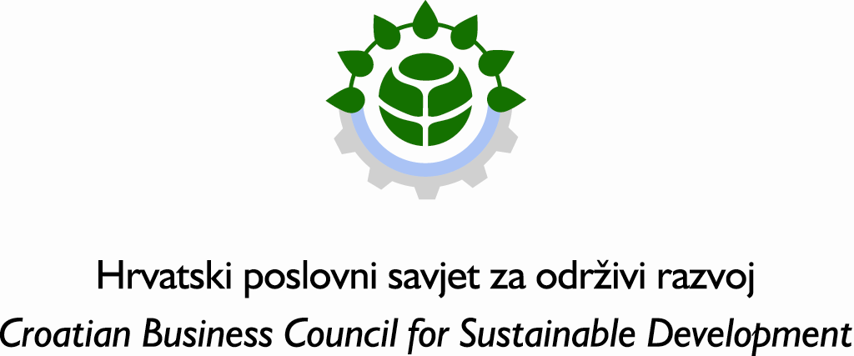  CROATIAN ACADEMY  OF SCIENCES AND ARTS

Sekcija za otpad Znanstvenog vijeća za zaštitu prirode Hrvatske akademije znanosti i umjetnosti i Hrvatski poslovni savjet za održivi razvoj

pozivaju Vas na okrugli stol
Kako do cjelovitog sustava gospodarenja otpadom
Želja nam je otvoriti raspravu s predstavnicima izvršne vlasti, znanstvene zajednice te poslovnog i civilnog sektora o razlozima izostanka cjelovitog sustava gospodarenja otpadom u Hrvatskoj, preprekama za to, nužnim aktivnostima, mogućim, problemima, rokovima i drugim važnim preduvjetima njegova uvođenja.
Na okruglom stolu govorit će:
Franjo Tomić, akademik, predsjednik Znanstvenog vijeća za zaštitu prirode HAZU, predstavnik Ministarstva zaštite okoliša i prirode, Teo Čolan, savjetnik direktora za zaštitu okoliša u Fondu za zaštitu okoliša i energetsku učinkovitost, prof.dr.sc. Neven Voća, ravnatelj Agencije za zaštitu okoliša, Dragica Bagarić, direktorica Eko Ozre, Žarko Horvat, direktor industrijske ekologije u Holcimu Hrvatska, Bernard Ivčić, predsjednik Zelene akcije, prof. dr. sc. Tajana Krička, dekanica Agronomskog fakulteta u Zagrebu, dr. sc. Mustafa Nušinović, znanstvenik na Ekonomskom institutu, Trpimir Renić, predsjednik uprave Cemex Hrvatske, i Dijana Varlec, tajnica Zajednice za zaštitu okoliša pri Hrvatskoj gospodarskoj komori.
Pozivamo Vas da nam se pridružite 30. studenoga, od 11 do 14 sati, u velikoj sjedničkoj dvorani HAZU, Zrinski trg 11, Zagreb.
Za sudjelovanje molimo da se obvezno prijavite na ured@hrpsor.hr

S poštovanjem,

Predsjednik Ravnateljica
Znanstvenog vijeća za zaštitu prirode HAZU Hrvatskog poslovnog savjeta za održivi razvoj
Akademik Franjo Tomić, v. r. Dr. sc. Mirjana Matešić, v. r.

